Cynnwys:
Atodiad 1- Ffurflen foeseg
Atodiad 2- Ffurflen Cydsynio lluniau
Atodiad 3- Cwestiynau cyfweliadau
Atodiad 4- Lluniau clwb cinio
Atodiad 5- Lluniau arddangosfeydd
Atodiad 6- Gwaith plant ar drydar
Atodiad 7 – Adroddiad ysgol

CAIS AM GYMERADWYAETH FOESEGOL

Er mwyn i fudd ddeillio o ymchwil ac i leihau’r risg o niwed, mae’n rhaid ei gynnal yn foesegol. Mae’n bosibl na fydd ymchwilydd wedi'i ddiogelu gan yswiriant y Brifysgol os na chafwyd cymeradwyaeth foesegol cyn cychwyn.

Mae’r Brifysgol yn dilyn diffiniad yr OECD o weithgarwch ymchwil a geir yn llawlyfr Frascati: “gwaith creadigol a gyflawnir mewn modd systematig er mwyn cynyddu’r stôr o wybodaeth, yn cynnwys gwybodaeth am ddyn, diwylliant a chymdeithas, a’r defnydd o’r stôr hon o wybodaeth i lunio cymwysiadau newydd” Yn hynny o beth, mae hyn yn cwmpasu gweithgareddau a gyflawnir gan aelodau’r staff, myfyrwyr ymchwil ôl-raddedig, a myfyrwyr ôl-raddedig ac israddedig a addysgir sy’n gweithio ar draethodau hir/prosiectau.

Gelwir yr unigolyn sy’n ymgymryd â’r gweithgarwch ymchwil yn “brif ymchwilydd”.

Nid oes angen cymeradwyaeth foesegol ar gyfer archwiliadau arferol, adolygiadau perfformiad, astudiaethau sicrhau ansawdd, profion o fewn gofynion addysgol arferol, a beirniadaeth lenyddol neu artistig.

Darllenwch y nodiadau cyfarwyddyd cyn cwblhau HOLL adrannau’r ffurflen.

Rhaid i’r ffurflen hon gael ei chwblhau a’i chymeradwyo cyn ymgymryd ag unrhyw weithgarwch ymchwil. Gweler y Rhestr Wirio am fanylion y broses ar gyfer categorïau gwahanol o geisiadau.

Dilëwch y Nodiadau Cyfarwyddyd ar ddiwedd y ffurflen CYN cyflwyno eich cais

ADRAN A: Amdanoch Chi (Prif Ymchwilydd)
Enw Llawn: |  | Caitlin Booker
Ticiwch bob blwch sy’n berthnasol: |  | Aelod o’r staff: | ☐ | Cymrawd ymchwil anrhydeddus: | ☐
Myfyriwr Israddedig | ☒ | Myfyriwr Ôl-raddedig a Addysgir | ☐ | Myfyriwr Ymchwil Ôl-raddedig | ☐

Athrofa/Disgyblaeth Academaidd/Canolfan: | Prifysgol Cymru y Drindod Dewi Sant
Campws: | Caerfyrddin
Cyfeiriad e-bost: | 1700346@student.uwtsd.ac.uk
Rhif Ffôn Cyswllt: | 07450410013
I fyfyrwyr:
Rhif y Myfyriwr: | 1700346
Rhaglen Astudio: | BA Addysg Gynradd gyda SAC
Cyfarwyddwr Astudiaethau/ Goruchwyliwr: | Dr Sioned V Hughes

ADRAN B: Cymeradwyaeth ar gyfer Gweithgarwch Ymchwil
A yw’r gweithgarwch ymchwil wedi’i gymeradwyo mewn egwyddor?  (gweler y Nodiadau Cyfarwyddyd ynglŷn â’r broses gymeradwyo briodol ar gyfer lefelau ymchwil gwahanol gan gategorïau gwahanol o unigolion) |  | YDY | ☒ | NAC YDY | ☐
 |  |  |  | Dyddiad
Os Ydy, nodwch ffynhonnell y gymeradwyaeth (a’r dyddiad os yw’n wybyddus) Mae’n rhaid cael cymeradwyaeth mewn egwyddor gan y ffynhonnell berthnasol cyn gwneud cais am gymeradwyaeth foesegol | Pwyllgor Graddau Ymchwil |  | ☐
 | Pwyllgor Ymchwil yr Athrofa |  | ☐
 | Arall (noder)  Arweinydd modwl ECAD6003C |  | ☒ | 06.02.20

ADRAN C: Deunyddiau Cyfarwyddyd Moesegol Mewnol ac Allanol
Rhestrwch y dogfennau cyfarwyddyd moesegol craidd y cyfeiriwyd atynt wrth gwblhau’r ffurflen hon (gan gynnwys unrhyw godau moeseg ymchwil penodol i’r ddisgyblaeth, a hefyd unrhyw ganllawiau moesegol penodol yn ymwneud â’r fethodoleg arfaethedig). Ticiwch i gadarnhau fod eich cynnig ymchwil yn cydymffurfio â’r codau a’r canllawiau hyn.
Cod Ymarfer Moeseg ac Integredd Ymchwil PCYDDS | ☒
Polisi Rheoli Data Ymchwil PCYDDS | ☒
BERA(2018) Ethical Guidelines for Educational Research | ☒
Cod ymddygiad ac ymarfer proffesiynol I Gofrestreion gyda chyngor y Gweithlu Addysg(CGA) 2019 | ☒
Mae’r ymchwil o fewn ffiniau trefn arferol yr ystafell dosbarth ac yn unol a’r canllawiau ysgol PDPA am ganiatad rhieni yn unol a llythyr PDPA | ☒

ADRAN D: Gweithgarwch Ymchwil Cydweithredol Allanol
A yw’r gweithgarwch ymchwil yn cynnwys cydweithwyr y tu allan i’r Brifysgol? |  | YDY | ☐ |  | NAC YDY | ☒
Os Ydy, rhowch enw’r sefydliad allanol ac enw a manylion cyswllt y prif berson cyswllt a chadarnhad bod y person hwn wedi cydsynio i’w ddata personol gael eu rhannu yn rhan o’r cydweithio hwn:
Sefydliad
Enw’r person cyswllt
Cyfeiriad e-bost y person cyswllt

Ydy’r unigolyn hwn wedi cydsynio i rannu ei fanylion ar y ffurflen hon? |  | YDY | ☐ | NAC YDY |  |  | ☒
Ydych chi’n derbyn ysgoloriaeth KESS? |  | YDW | ☐ | NAC YDW |  |  | ☒
Ydy eich ymchwil yn cael ei ariannu’n allanol? |  | YDY | ☐ | NAC YDY |  |  | ☒
Ydych chi wedi’ch cyflogi’n benodol i ymgymryd â’r ymchwil hwn naill ai am dâl neu’n wirfoddol? | Gwirfoddol | YDW | ☐ | NAC YDW |  |  | ☒
 | Cyflogedig | YDW | ☐ | NAC YDW |  |  | ☒
A yw'r ymchwil yn cael ei wneud o fewn un o Bartneriaethau Dysgu Proffesiynol yr Athrofa (PDPA) PCYDDS sy’n bod yn barod? | Os YDY yna nid oes angen ateb y cwestiwn caniatâd isod. | YDY | ☒ | NAC YDY |  |  | ☐
Mae caniatâd i ymgymryd â’r ymchwil wedi’i roi gan y sefydliad partner | (Os YDY atodwch gopi)  Os NA ni all y cais fynd yn ei flaen | YDY | ☐ | NAC YDY |  |  | ☐

Pan fo’r gweithgarwch ymchwil yn cael ei gynnal mewn cydweithrediad â sefydliad allanol
A oes gan y sefydliad hwn ei system cymeradwyaeth foesegol ei hun? | OES | ☐ | NAC OES | ☒
Os Oes, atodwch gopi o unrhyw gymeradwyaeth derfynol (neu gymeradwyaeth interim) gan y sefydliad

ADRAN E: Manylion y Gweithgarwch Ymchwil
Teitl dangosol: | Sut mae sgiliau mewn perthynas ag iechyd a lles plant yn cael eu datblygu mewn un ysgol gynradd?
Dyddiad cychwyn arfaethedig: | 10.02.20 | Dyddiad gorffen arfaethedig: | 20.03.20
Cyflwyniad i’r Ymchwil (uchafswm o 300 o eiriau)
Gwnewch yn siŵr eich bod yn ysgrifennu ar gyfer Cynulleidfa Anarbenigol wrth amlinellu eich ymateb i’r tri phwynt isod:
- Pwrpas y Gweithgarwch Ymchwil
- Cwestiwn Ymchwil Arfaethedig
- Nodau’r Gweithgarwch Ymchwil
- Amcanion y Gweithgarwch Ymchwil
Dangoswch, yn gryno, sut mae Ymchwil Cyfredol wedi arwain y gweithgarwch arfaethedig ac esboniwch
- Beth fydd y gweithgarwch ymchwil yn ei ychwanegu at y corff gwybodaeth
- Sut mae’n mynd i’r afael â maes o bwys.
Pwrpas y Gweithgarwch Ymchwil
- Darganfod sut mae’r ysgol yn targedu cwrdd ag sgiliau iechyd a lles plant.
- Gwella fy nealltwriaeth o sut mae ysgolion yn hyrwyddo iechyd a lles.

(dylai’r blwch hwn fynd yn fwy wrth i chi deipio)
Cwestiwn Ymchwil
Sut mae sgiliau mewn perthynas ag iechyd a lles plant yn cael eu datblygu mewn un ysgol gynradd?

(dylai’r blwch hwn fynd yn fwy wrth i chi deipio)
Nodau’r Gweithgarwch Ymchwil
- Gan fod llawer o gyfeiriadaeth at iechyd a lles mewn adroddiadau a pholisiau y llywodraeth yng Nghymru, gobeithiaf weld pa strategaethau sydd mewn lle mewn ysgolion i ymateb i’r galw hyn.
- Archwilio sut mae ysgolion nawr yn ymateb i ofynion y Cwricwlwm Newydd i Gymru – Fframwaith a’r Maes Dysgu a Phrofiad Newydd Iechyd a Lles.
- Gwella fy ngwybodaeth a dealltwriaeth personol o sut mae ysgol yn ymateb I Lywodraeth Cymru a’r holl bolisïau er mwyn gwella fy arfer proffesiynol.

(dylai’r blwch hwn fynd yn fwy wrth i chi deipio)
Amcanion y Gweithgarwch Ymchwil
- Byddaf yn cyfweld dysgwyr ac athrawon er mwyn canfod eu barn am iechyd a lles.
- Byddaf yn arsylwi dysgwyr yn datblygu sgiliau iechyd a lles.
- Byddaf yn mynd ar daith ddysgu gan dynnu ffotograffau o’r gweithgareddau datblygu sgiliau iechyd a lles.

(dylai’r blwch hwn fynd yn fwy wrth i chi deipio)
Dulliau arfaethedig (uchafswm o 600 o eiriau)
Rhowch grynodeb byr o’r holl ddulliau y gellid eu defnyddio yn y gweithgarwch ymchwil, gan ei gwneud yn glir pa dechnegau penodol fydd o bosibl yn cael eu defnyddio. Os ystyrir yn ddiweddarach bod dulliau heblaw am y rhai a restrwyd yn yr adran hon yn briodol, bydd angen cymeradwyaeth foesegol ychwanegol ar gyfer y dulliau hynny.
Cyfweliadau
Byddaf yn cyfweld a 2 grŵp ffocws o 5 plant, 5 o flwyddyn 3 a 5 o flwyddyn 6. Byddaf yn sicrhau bod y disgyblion yn teimlo’n gyfforddus i ateb y cwestiynau ac yn gwneud fel sgwrs. Byddaf yn dweud cyn dechrau i’r plant dweud os ydyn nhw eisiau gadael neu ddim ateb cwestiwn. Byddaf yn gofyn amrywiaeth o gwestiynau fydd yn cyfeirio at deitl fy astudiaeth a’i recordio er mwyn i mi ail edrych ar y data.
Arsylwi
Byddaf yn arsylwi gwersi sydd yn ymwneud ac iechyd a lles, arsylwi tu fas o’r dosbarth unrhyw beth sydd yn cael ei gwneud er mwyn hyrwyddo iechyd a lles.
Taith Ddysgu/Ffotograffau
Byddaf yn cymryd rhan mewn taith dysgu a chymryd ffotograffau er mwyn cadw fel tystiolaeth o beth mae’r ysgol yn gwneud er mwyn dangos ymwybyddiaeth o bwysigrwydd iechyd a lles.

Byddaf yn recordio sain wrth gyfweld oedolion a grŵp ffocws o blant. Byddaf yn recordio’r cyfweliadau er mwyn i mi allu ail gwrando ar y cyfweliad yn lle bod yn ddibynnol ar nodiadau. Byddaf yn sicrhau bod pob person yn rhoi caniatâd i mi recordio.

Ni fydd enwau plant, athrawon, oedolion yn cael eu cofnodi ar unrhyw achlysur.
Penderfynwyd ar y dulliau yma er mwyn casglu amrywiaeth o ddata a safbwyntiau.

(dylai’r blwch hwn fynd yn fwy wrth i chi deipio)
Lleoliad y gweithgarwch ymchwil
Nodwch yr holl leoliadau lle cynhelir y gweithgarwch ymchwil.
1 ysgol 3-19 mewn pentref bach gyda thua 631 o blant.
1 ysgol partner phartneriaeth Dysgu Broffesiynol yr Athrofa, PCYDDS.

(dylai’r blwch hwn fynd yn fwy wrth i chi deipio)
Gweithgarwch ymchwil y tu allan i’r DU
Os cynhelir gweithgarwch ymchwil dramor, chi sy’n gyfrifol am sicrhau y cydymffurfir ag ystyriaethau moesegol lleol ac y ceisir y caniatâd perthnasol. Nodwch unrhyw ganllawiau lleol sy’n bodoli (e.e. gan gymdeithasau proffesiynol lleol/cymdeithasau dysgedig/prifysgolion) a nodwch a yw’r rhain yn cynnwys amodau moesegol y tu hwnt i’r hyn sy’n arferol yn y DU (rhowch fanylion unrhyw drwyddedau neu ganiatâd sydd eu hangen). Yn ogystal nodwch a oes unrhyw faterion moesegol penodol yn codi yn sgil y cyd-destun lleol lle cynhelir y gweithgarwch ymchwil, er enghraifft, materion diwylliannol a/neu gyfreithiol sensitif neu achosion lle mae’r cyfranogwyr yn agored i niwed.
(dylai’r blwch hwn fynd yn fwy wrth i chi deipio)
Defnyddio dogfennau nad ydynt wedi’u cyhoeddi: A oes unrhyw rai o’r dogfennau NAD ydynt ar gael yn gyhoeddus? | NAC OES | ☒
 | OES | ☐
Os Oes, rhowch fanylion yma o’r modd y byddwch yn cael mynediad at ddogfennaeth benodol nad yw wedi’i chyhoeddi a bod hyn yn unol â chyfraith diogelu data gyfredol y wlad dan sylw a Chymru a Lloegr.

(dylai’r blwch hwn fynd yn fwy wrth i chi deipio)

ADRAN F: Cwmpas y Gweithgarwch Ymchwil
A fydd y gweithgarwch ymchwil yn cynnwys: | BYDD | NA FYDD
Defnyddio holiadur neu offeryn ymchwil tebyg? | ☐ | ☒
Defnyddio cyfweliadau? | ☒ | ☐
Defnyddio dyddiaduron? | ☒ | ☐
Arsylwi ar gyfranogwyr a hwythau'n ymwybodol o hynny? | ☒ | ☐
Arsylwi ar gyfranogwyr a hwythau ddim yn ymwybodol o hynny? | ☐ | ☒
Defnyddio recordio fideo neu sain? | ☒ | ☐
Mynediad i wybodaeth bersonol neu gyfrinachol heb gydsyniad penodol y cyfranogwyr? | ☐ | ☒
Defnyddio unrhyw gwestiynau, ysgogiadau prawf neu gyflwyniad a allai, ym mhrofiad rhai, achosi niwed / tramgwydd corfforol, meddyliol neu emosiynol? | ☐ | ☒
Cyflawni unrhyw weithredoedd a allai achosi embaras neu effeithio ar hunan-barch? | ☐ | ☒
Ymchwilio i gyfranogwyr sy’n ymwneud â gweithgareddau anghyfreithlon? | ☐ | ☒
Defnyddio gweithdrefnau sy’n cynnwys twyll? | ☐ | ☒
Rhoi unrhyw sylwedd, cyfrwng neu blasebo? | ☐ | ☒
Gweithio gydag anifeiliaid fertebraidd byw? | ☐ | ☒
Dulliau eraill o gasglu data gwreiddiol. Eglurwch yn y blwch hwn  Er enghraifft, ‘grwpiau ffocws’. Nodwch y math o ddull(iau) casglu data yn y blwch hwn a thiciwch y blwch cysylltiedig. | ☒ | ☐
Manylion unrhyw ddulliau eraill o gasglu data gwreiddiol:  Taith dysgu a cymryd ffotograffau  Grwp ffocws  (dylai’r blwch hwn fynd yn fwy wrth i chi deipio) | ☒ | ☐
Os atebwyd NA FYDD i bob cwestiwn, yna mae’r gweithgarwch ymchwil yn isel ei risg (yn foesegol) a gall fod wedi’i eithrio rhag rhai o’r adrannau canlynol (gweler y Nodiadau Cyfarwyddyd).

Os atebwyd BYDD i unrhyw gwestiwn, ni ddylid ymgymryd â gweithgarwch ymchwil tan y ceir cymeradwyaeth foesegol lawn.

ADRAN G: Cyfranogwyr Arfaethedig
Pwy yw’r cyfranogwyr arfaethedig: | IE | NA
Myfyrwyr neu staff yn y Brifysgol? | ☐ | ☒
Oedolion (dros 18 oed ac sy’n gymwys i gydsynio)? | ☒ | ☐
Oedolion agored i niwed? | ☐ | ☒
Plant a Phobl Ifanc dan 18 oed? (Bydd angen cydsyniad Rhiant, Gofalwr neu Warcheidwad) | ☒ | ☐
Carcharorion? | ☐ | ☒
Troseddwyr ifanc? | ☐ | ☒
Y rhai y gellid ystyried bod ganddynt berthynas arbennig o ddibynnol â’r ymchwilydd neu gyfryngwr (gatekeeper)? | ☐ | ☒
Pobl sy’n ymwneud â gweithgareddau anghyfreithlon? | ☐ | ☒
Eraill (nodwch yn benodol unrhyw grŵp nad ydynt efallai’n gallu rhoi cydsyniad). Nodwch nhw yma a thicio’r blwch priodol | ☐ | ☒
Arall – nodwch yma:  (dylai’r blwch hwn fynd yn fwy wrth i chi deipio) | ☐ | ☒

Niferoedd a ffynhonnell y cyfranogwyr
Rhowch amcangyfrif o’r nifer disgwyliedig o gyfranogwyr. Sut byddwch chi’n canfod cyfranogwyr a sut cânt eu recriwtio?
Faint o gyfranogwyr a ddisgwylir? | 15-20  (dylai’r blwch hwn fynd yn fwy wrth i chi deipio)
Pwy fydd y cyfranogwyr? | 2 Grŵp ffocws o 5 plant, o leiaf 5 athrawon ar gyfer cyfweliad  (dylai’r blwch hwn fynd yn fwy wrth i chi deipio)
Sut byddwch chi’n canfod y cyfranogwyr? | Derbyn cyngor arweinydd iechyd a lles ynglŷn â chydbwysedd grwpiau o blant addas a hefyd unigolion o ran y staff sydd gyda chyfrifoldebau perthnasol at iechyd a lles.  Byddaf yn cael caniatâd gan yr uwch-fentor a’r mentor dosbarth cyn cynnal yr ymchwil yn fy nosbarth profiad addysgu proffesiynol ac yn cael cyngor o ran dewis y cyfranogwyr.  (dylai’r blwch hwn fynd yn fwy wrth i chi deipio)

Gwybodaeth i gyfranogwyr: | BYDDAF | NA FYDDAF | AMH.
A fyddwch chi’n disgrifio’r prif weithdrefnau ymchwil i gyfranogwyr ymlaen llaw, fel eu bod yn cael gwybod beth i’w ddisgwyl? | ☒ | ☐ | ☐
A fyddwch chi’n dweud wrth y cyfranogwyr fod eu cyfranogiad yn wirfoddol? | ☒ | ☐ | ☐
A fyddwch chi’n cael cydsyniad ysgrifenedig gan y rhai sy’n cymryd rhan? | ☒ | ☐ | ☐
A fyddwch chi’n egluro wrth y cyfranogwyr na fydd gwrthod cymryd rhan yn yr ymchwil yn effeithio ar eu triniaeth neu’u haddysg (os yn berthnasol)? | ☒ | ☐ | ☐
Os yw’r ymchwil yn arsylwadol, a fyddwch chi’n gofyn i’r cyfranogwyr am eu cydsyniad i gael eu harsylwi? | ☒ | ☐ | ☐
A fyddwch chi’n dweud wrth y cyfranogwyr eu bod yn gallu tynnu’n ôl o’r ymchwil ar unrhyw adeg ac am unrhyw reswm? | ☒ | ☐ | ☐
Gyda holiaduron, a fyddwch chi’n rhoi’r dewis i gyfranogwyr i hepgor cwestiynau nad ydynt am eu hateb? | ☐ | ☐ | ☒
A fyddwch chi’n dweud wrth y cyfranogwyr yr ymdrinnir â’u data yn gwbl gyfrinachol ac, os cânt eu cyhoeddi, na ellir eu hadnabod fel eu data hwy? | ☒ | ☐ | ☐
A fyddwch yn cynnal ôl-drafodaeth gyda'r cyfranogwyr wedi iddynt gymryd rhan, mewn modd sy’n briodol i’r math o ymchwil a gynhaliwyd? | ☒ | ☐ | ☐
Os atebwyd NA FYDDAF i unrhyw rai o’r cwestiynau uchod, rhowch eglurhad
(dylai’r blwch hwn fynd yn fwy wrth i chi deipio)

Gwybodaeth i gyfranogwyr: | BYDD | NA FYDD | AMH.
A fydd pob cyfranogwr yn cael ei dalu? | ☐ | ☒ | ☐
A fydd offer trydanol arbenigol neu offer arall yn cael ei ddefnyddio gyda’r cyfranogwyr? | ☒ | ☐ | ☐
A fydd unrhyw fuddiannau ariannol neu fuddiannau eraill i’r ymchwilydd neu’r Brifysgol yn deillio o’r astudiaeth hon? | ☐ | ☒ | ☐
A fydd y gweithgarwch ymchwil yn cynnwys camarwain cyfranogwyr yn fwriadol mewn unrhyw fodd, neu guddio nodau penodol yr astudiaeth yn rhannol neu’n llawn? | ☐ | ☒ | ☐
Os atebwyd BYDD i unrhyw gwestiwn, rhowch fanylion llawn
Offer recordio trydannol ar gyfer recordio’r cyfweliadau.

(dylai’r blwch hwn fynd yn fwy wrth i chi deipio)

ADRAN H: Risgiau a Ragwelir

Amlinellwch unrhyw risgiau a ragwelir a allai gael effaith niweidiol ar unrhyw rai o’r cyfranogwyr, yr ymchwilwyr a/neu’r Brifysgol, a’r camau a gymerir i fynd i’r afael â nhw.

Os ydych wedi cwblhau asesiad risg llawn (er enghraifft fel sy’n ofynnol gan labordy, neu gydweithiwr ymchwil allanol) gallwch atodi’r asesiad hwnnw i’r ffurflen hon.
A oes asesiad risg llawn wedi’i gwblhau a’i atodi? |  | Oes | ☐
 |  | Nac oes | ☒
Risgiau i’r cyfranogwyr
Er enghraifft: gofid emosiynol, datgeliad ariannol, niwed corfforol, trosglwyddo data personol, gwybodaeth sefydliadol sensitif
Risg i’r Cyfranogwr:  - Gall y plant deimlo’n anesmwyth neu fynegi pryder neu ofid emosiynol yn ystod y gweithgareddau neu yn ystod y cyfweliad.  - Cynnal yr ymchwil heb ganiatâd ysgrifenedig wrth bob ysgol, plentyn a/neu riant.  - Gall y plant fod eisiau plesio gan ddweud yr hyn sy’n gywir.  - Gall enwau’r plant gael eu hamlygu.  (dylai’r blwch hwn fynd yn fwy wrth i chi deipio) | Sut byddwch chi’n lleihau’r Risg i’r Cyfranogwr  - Cynnal y gweithgareddau grwpiau ffocws a’r cyfweliadau mewn ystafell gyfleus a chyfarwydd i’r plant o fewn yr ysgol. Tawelu meddwl y plant trwy esbonio pwrpas yr ymchwil, eu hawl i beidio cymryd rhan neu ymateb a stopio’r gweithgaredd yn syth os byddant yn mynegi unrhyw bryder.  - Rhannu gwybodaeth fanwl am yr astudiaeth ymchwil ymlaen llaw gyda phenaethiaid yr ysgol, yr athrawon dosbarth, rhieni a phlant. Sicrhau bod y ffurflenni cydsynio gwybodus (oedolion a phlant) wedi cael eu llofnodi a’u cadw’n ddiogel gan ddilyn rheoliadau diogelu data cyffredinol (2018) a chanllawiau rheoli data ymchwil PCYDDS (2019)  - Gall y plant farnu’n anghywir. Wrth arsylwi a chyfweld byddaf yn gwirio ymateb y disgyblion gan geisio ennyn eu gwir deimladau.  - Sicrhaf anhysbysrwydd gan gadw’r holl enwau’n gyfrinachol gan ddefnyddio ffug enwau, e.e. plentyn a,b,c.  (dylai’r blwch hwn fynd yn fwy wrth i chi deipio)
Os yw’r gweithgarwch ymchwil yn cynnwys pynciau sensitif neu bynciau sy’n peri gofid neu gywilydd (e.e. gweithgarwch rhywiol, defnydd o gyffuriau) neu faterion sy’n debygol o ddatgelu gwybodaeth sy’n galw am weithredu pellach (e.e. gweithgarwch troseddol), rhowch fanylion y gweithdrefnau i ddelio â’r materion hyn, gan gynnwys unrhyw gefnogaeth/gyngor (e.e. rhifau llinellau cymorth) a gynigir i’r cyfranogwyr. Sylwer, lle bo hynny’n berthnasol, y dylai gweithdrefnau cydsynio ei gwneud yn glir os darganfyddir rhywbeth sydd, neu a allai fod, yn anghyfreithlon yn ystod prosiect, ei bod yn bosibl y bydd angen ei ddatgelu i’r awdurdodau priodol
Amherthnasol

(dylai’r blwch hwn fynd yn fwy wrth i chi deipio)
Risgiau i’r ymchwilydd
Er enghraifft: diogelwch personol, niwed corfforol, gofid emosiynol, risg o gyhuddiad o niwed/ anwedduster, gwrthdaro buddiannau
Risg i’r ymchwilydd:  - Risg o ofid emosiynol os yw’r cyfranogwr yn datgelu elfen o bryder neu gyfrinachol e.e. mewn cyfweliad, yn ystod trafodaeth yn dilyn arsylwad.  - Yr ymchwilydd neu weithio ar ei phen ei hun mewn lleoliadau arsylwi/cyfweld gyda’r posibilrwydd o risg personol o ran salwch neu ddiogelwch.  - Cwyn yn erbyn yr ymchwilydd neu gyhuddiad o ymarfer amhroffesiynol.  - Cyhuddo o ffugio data.  (dylai’r blwch hwn fynd yn fwy wrth i chi deipio) | Sut byddwch chi’n lleihau’r Risg i’r Ymchwilydd:  - Stopio’r gweithgaredd ymchwil yn syth ac yna dilyn canllawiau cod ymarfer moeseg ac integredd ymchwil 2017-2020 PCYDDS.  - Cynhelir y cyfweliadau gyda phlant tu hwnt i’r dosbarth mewn ystafell gyfleus er mwyn sicrhau cyfrinachedd, ond mewn ysgolion lle bydd modd cael cymorth hawdd petai broblem yn codi, e.e. mewn ystafell gyda’r drws yn gilagored. Nodir manylion ymweliadau ag ysgolion ar galendr Outlook fel bod y rheolwr llinell a’r tîm gweinyddol yn ymwybodol os oes problem yn codi. Bydd gan yr ymchwilydd ffon symudol bob amser er mwyn cysylltu petai argyfwng yn codi.  - Rheolir hyn trwy ddilyn canllawiau BERA (2018) a’r cynllun ymarfer moesegol a luniwyd yn unol â chod ymarfer moeseg ac integredd ymchwil 2017-2020 PCYDDS (2017)  - Sicrhau bod y cyfranogwyr yn deall pwrpas yr arsylwad/cyfweliad, a bod y cyfweliad yn cael ei recordio a fy mod yn gwneud nodiadau papur trwy gydol yr arsylwad/cyfweliad.  (dylai’r blwch hwn fynd yn fwy wrth i chi deipio)
Risgiau i’r Brifysgol/sefydliad
Er enghraifft: cyhoeddusrwydd gwael, colled ariannol, diogelu data
Risg i’r Brifysgol:  - Risg o gyhoeddusrwydd negyddol a pherygl i enw da’r Brifysgol, os bydd yr ymchwilydd yn methu a dilyn y canllawiau moesegol, neu os caiff cwyn ei wneud yn ei herbyn.  - Risg i’r berthynas rhwng PDPA a’r brifysgol gyda’r ysgolion partner os yw’r ymchwilydd yn ymddwyn yn amhroffesiynol.  (dylai’r blwch hwn fynd yn fwy wrth i chi deipio) | Sut byddwch chi’n lleihau’r Risg i’r Brifysgol:  - Cydymffurfio gyda fframweithiau, polisïau, safonau moesegol a phroffesiynol yr ysgolion a dilyn gweithdrefnau cod ymarfer moeseg ac integredd ymchwil 2017-2020 PCYDDS (2017); canllawiau BERA (2018); canllawiau rheoli data ymchwil PCYDDS (2019); a Rheoliadau diogelu data cyffredinol (2018).  - Sicrhau bod yr ymchwil yn cael ei gynnal yn ôl gweithdrefnau, fframweithiau , polisïau, safonau moesegol a phroffesiynol yr ysgolion a chanllawiau moeseg ymchwil chyngor y Gweithlu Addysg (2019); dilyn gweithdrefnau cod ymarfer moeseg ac integredd ymchwil 2017-2020 PCYDDS (“017);canllawiau BERA (2018); Canllawiau rheoli data ymchwil PCYDDS (2019).  (dylai’r blwch hwn fynd yn fwy wrth i chi deipio)

Y Gwasanaeth Datgelu a Gwahardd (DBS)
Os yw gweithgarwch ymchwil yn cynnwys plant neu oedolion agored i niwed, mae’n rhaid cael tystysgrif gan y Gwasanaeth Datgelu a Gwahardd cyn dod i unrhyw gysylltiad â’r cyfranogwyr hyn. | OES | NAC OES | AMH.
A yw’n ofynnol bod gennych Dystysgrif DBS gyfredol ar gyfer eich ymchwil? | ☒ | ☐ | ☐

ADRAN I: Adborth, Cydsyniad a Chyfrinachedd
Adborth
Pa ôl-drafodaeth ac adborth a ddarperir i’r cyfranogwyr, sut y gwneir hyn a phryd?
Yn dilyn yr ymchwil byddaf yn rhannu’r canlyniadau gyda’r cyfranogwyr. Mae’r oedolyn yn gallu gwrthod rhoi caniatâd i ddefnyddio’r data. Mae’r plentyn yn gallu rhoi tic neu groes ar ‘post it’ i roi gwybod i mi os gallaf ddefnyddio eu data.

(dylai’r blwch hwn fynd yn fwy wrth i chi deipio)
Cydsyniad gwybodus
Disgrifiwch y trefniadau i hysbysu darpar gyfranogwyr, cyn iddynt roi cydsyniad, o’r hyn mae’n ei olygu i gymryd rhan. Disgrifiwch y trefniadau i gyfranogwyr roi cydsyniad llawn cyn i’r gwaith o gasglu data ddechrau. Os yw’n amhriodol cael cydsyniad yn y modd hwn, eglurwch sut y ceir cydsyniad a sut y cofnodir hynny yn unol â deddfwriaeth diogelu data cyfredol.
Byddaf yn trafod fy nghynnig ymchwil mewn manylder gyda fy holl gyfranogwyr posibl cyn dechrau’r ymchwil.
Byddaf yn gofyn i bob cyfranogwr oedolyn i gwblhau'r ffurflen ganiad isod:
Teitl y prosiect ymchwil: Sut mae sgiliau mewn perthynas ag iechyd a lles plant yn cael eu datblygu mewn un ysgol gynradd?
Enw’r ymchwilydd:
- Cadarnhaf fy mod yn deall y wybodaeth gan________ (enw’r ymchwilydd) am ei chynnig ymchwil. Rwyf wedi cael y cyfle i ystyried y wybodaeth, gofyn cwestiynau, ac rwyf wedi cael ateb boddhaol i’r rhain
- Deallaf fy mod yn cymryd rhan o’m gwirfodd a bod croeso i mi dynnu’n ôl ar unrhyw adeg, heb roi rheswm.
- Deallaf y gellir defnyddio unrhyw wybodaeth a roddir gennyf mewn adroddiadau, erthyglau neu gyflwyniadau.
- Cytunaf i gymryd rhan yn yr astudiaeth uchod.
Llofnod:_____________________ (Llofnod y cyfranogwr)
Dyddiad:_____________________

Cyfranogwr plant: Gan fod y plant ym mlwyddyn 3 a 6, fe fyddaf yn gofyn am eu caniatâd ar lafar. Fe fydd y plant yn gallu postio wyneb hapus neu drist mewn bocs i ddangos eu caniatâd.

(dylai’r blwch hwn fynd yn fwy wrth i chi deipio)
Cyfrinachedd / Anhysbysrwydd
Nodwch sut y sicrheir cyfrinachedd ac anhysbysrwydd y cyfranogwyr mewn unrhyw gynnyrch. Os na chynigir anhysbysrwydd, eglurwch pam.
Bydd yr holl ddata a gynhyrchir gan yr ymchwil yn cael ei gadw’n anhysbys. Byddaf yn dileu holi enwau’r cyfranogwyr a’r ysgolion. Byddaf yn sicrhau y bydd yr holl ddata unigol yn cael eu gwneud yn anhysbys.
Byddaf yn adnabod hawliau’r cyfranogwyr i gyfrinachedd ac anhysbysrwydd. Byddaf yn dilyn y gofynion cyfreithiol mewn perthynas â storio a defnyddio data personol fel y nodir yn y ddeddf diogelu data (1988) ac unrhyw ffurf o gyhoeddi , yn cynnwys cyhoeddi ar y rhyngrwyd, yn arwain yn uniongyrchol neu’n anuniongyrchol at dorri cytundeb cyfrinachedd ac anhysbysrwydd.

(dylai’r blwch hwn fynd yn fwy wrth i chi deipio)

ADRAN J: Diogelu a Storio Data
Wrth gwblhau’r adran hon cyfeiriwch at Bolisi Rheoli Data Ymchwil y Brifysgol a’r adnoddau helaeth ar dudalennau gwe Rheoli Data Ymchwil y Brifysgol (http://uwtsd.ac.uk/library/research-data-management/).
A yw’r gweithgarwch ymchwil yn cynnwys data personol (yn ôl diffiniad y Rheoliad Cyffredinol ar Ddiogelu Data 2016 a Deddf Diogelu Data 2018)? | YDY | NAC YDY
Mae “data personol” yn golygu unrhyw wybodaeth sy’n gysylltiedig â pherson naturiol adnabyddedig neu adnabyddadwy (‘testun data’). Mae person naturiol adnabyddadwy yn un y gellir ei adnabod, yn uniongyrchol neu’n anuniongyrchol, yn arbennig wrth gyfeirio at ddynodydd megis enw, rhif adnabod, data lleoliad, dynodydd ar-lein neu at un neu fwy o ffactorau sy’n benodol i hunaniaeth gorfforol, ffisiolegol, enetig, feddyliol, economaidd, ddiwylliannol neu gymdeithasol y person naturiol hwnnw. | ☐ | ☒
Os YDY, rhowch ddisgrifiad o’r data ac eglurwch pam mae angen casglu’r data hyn:
(dylai’r blwch hwn fynd yn fwy wrth i chi deipio)
A yw’n cynnwys data categori arbennig (yn ôl diffiniad y Rheoliad Cyffredinol ar Ddiogelu Data)? | YDY | NAC YDY
Mae “Data categori arbennig” yn golygu data personol sensitif sy’n cynnwys gwybodaeth am y testunau data -  (a) tras hiliol neu ethnig,  (b) safbwyntiau gwleidyddol,  (c) credoau crefyddol neu gredoau eraill o natur debyg,  (d) aelodaeth o undeb llafur (yn ôl ystyr Deddf yr Undebau Llafur a Chysylltiadau Llafur (Cydgrynhoi) 1992),  (e) iechyd neu gyflwr corfforol neu feddyliol,  (f) bywyd rhywiol,  (g) geneteg,  (h) data biometrig (a ddefnyddir i ddibenion adnabod), | ☐ | ☒
Os YDY, rhowch ddisgrifiad o’r data categori arbennig ac eglurwch pam mae angen casglu’r data hyn:
(dylai’r blwch hwn fynd yn fwy wrth i chi deipio)
A fydd y gweithgarwch ymchwil yn cynnwys storio data personol a/neu ddata categori arbennig ar un o’r canlynol: | BYDD | NA FYDD
Ffeiliau llaw (h.y. ar bapur)? | ☒ | ☐
Cyfrifiaduron y brifysgol? | ☐ | ☒
Cyfrifiaduron cwmnïau preifat? | ☐ | ☒
Cyfrifiaduron cartref neu bersonol eraill? | ☐ | ☒
Gliniaduron / CDs / disgyrwyr cludadwy / cofbinnau? | ☒ | ☐
Storio yn y “cwmwl” neu wefannau? | ☒ | ☐
Arall – noder: | ☐ | ☒
Yn achos yr holl ddata a storir, eglurwch y mesurau sydd yn eu lle i sicrhau diogelwch y data a gasglwyd, cyfrinachedd y data, yn cynnwys manylion diogelu’r data gan gyfrinair, eu hamgryptio, eu gwneud yn ddienw a’u rhoi dan ffugenw:
- Anhysbysrwydd i gyfranogwyr - defnyddio ffugenwau
- Cyfrinachedd ac anhysbysrwydd - storio data’n ddiogel a chadw cofnodion gyda gwybodaeth bersonol ar wahân i’r canfyddiadau tan y byddaf wedi derbyn gwybodaeth fy mod wedi llwyddo yn fy asesiad ymchwil.
- Ffeiliau llaw (papur) – storio’n ddiogel mewn cwpwrdd ffeilio dan glo yn swyddfa’r ymchwilydd sydd hefyd dan glo.
- Cyfrifiadur y Brifysgol, gliniadur, cofebion, cwmwl - caiff unrhyw ddata a fydd yn cael ei storio yn electronig ar rhai ei amgryptio a’r ymchwilydd yn unig fydd a mynediad i’r cyfrinair.

(dylai’r blwch hwn fynd yn fwy wrth i chi deipio)
Storio Pob Data
A fydd y gweithgarwch ymchwil yn cynnwys unrhyw rai o’r gweithgareddau canlynol: | BYDD | NA FYDD
Trosglwyddo data electronig mewn unrhyw ffurf? | ☐ | ☒
Rhannu data ag eraill yn y Brifysgol? | ☐ | ☒
Rhannu data â sefydliadau eraill? | ☐ | ☒
Allforio data y tu allan i’r Undeb Ewropeaidd neu fewnforio data o’r tu allan i’r Deyrnas Unedig? | ☐ | ☒
Defnyddio cyfeiriadau, codau post, ffacsys, e-byst neu rifau ffôn personol? | ☐ | ☒
Cyhoeddi data a allai ganiatáu adnabod unigolion? | ☐ | ☒
Defnyddio system rheoli data? | ☐ | ☒
Archifo data? | ☒ | ☐
Os atebwyd BYDD i unrhyw gwestiwn, rhowch fanylion llawn, gan egluro sut y caiff hyn ei wneud yn unol â’r Rheoliad Cyffredinol ar Ddiogelu Data a’r Ddeddf Diogelu Data (a/neu unrhyw drefn ryngwladol gyfatebol):
Fe fydd yr holl ddata electronig yn cael ei storio yn anhysbys gyda chod adnabod unigryw (megis ysgol A neu ddisgybl 1) yn lle enw’r ysgol ac enw’r cyfranogwr. Fe fydd yr holl ddata yn cael ei storio ar laptop a cofbin gyda chyfrinair ac yn cael ei ddileu ar ôl i’r modiwl gael ei gwblhau’n llwyddiannus. Fe fydd y ffurflenni caniatâd yn cael eu storio ar wahân i’r holl ddata.
- Data electronig - ffeiliau wedi’u hamgryptio a’u storio yn unol â rheoliadau diogelu data cyffredinol (2018).
- Rhannu – ni rennir data craidd anhysbys ond rhennir dadansoddiad a/neu grynodeb o’r data gyda thiwtoriaid y Brifysgol.
- Yr holl ddata yn anhysbys ac yn cael ei gadw dan glo.
(dylai’r blwch hwn fynd yn fwy wrth i chi deipio)
Rhestrwch bawb fydd â hawl i weld y data a gynhyrchir trwy’r gweithgarwch ymchwil:
Yr ymchwilydd, y tiwtor a’r ail farciwr

(dylai’r blwch hwn fynd yn fwy wrth i chi deipio)
Rhestrwch bawb fydd â rheolaeth o’r data a gynhyrchir trwy’r gweithgarwch ymchwil ac a fydd yn gweithredu fel ceidwad y data:
Yr ymchwilydd

(dylai’r blwch hwn fynd yn fwy wrth i chi deipio)
Rhowch fanylion y trefniadau storio data, yn cynnwys y mesurau diogelwch sydd yn eu lle i ddiogelu’r data, ble caiff y data eu storio, am ba hyd, ac ym mha ffurf. A fydd y data’n cael eu harchifo – os felly, sut ac os na, pam.
Data electronig:
- Storio arweinydd diogel ym Mhrifysgol Cymru'r Drindod Dewi Sant, yn unol â Gweithdrefn Rheoli Cofnodion y Brifysgol a’r polisi Rheoli Data Ymchwil PCYDDS (2019).
- Storio ar gofbin wedi’i amgryptio.

Data Papur:
- Storio’n ddiogel mewn cwpwrdd ffeilio dan glo yn swyddfa’r ymchwilydd sydd hefyd dan glo.
Arall:
- Gwneir copi wrth gefn o’r data a’i storio r weinydd diogel y brifysgol.
- Archifir y data ar ôl ei ddefnyddio.
- Dinistrio data yn unol â’r rheoliadau diogelu data cyffredinol (2018)

(dylai’r blwch hwn fynd yn fwy wrth i chi deipio)
Nodwch a fydd eich data’n cael ei storio yng Nghadwrfa Data Ymchwil PCYDDS (gweler https://researchdata.uwtsd.ac.uk/ ). Os felly, eglurwch. (Yn fwyaf perthnasol i staff academaidd)
NA FYDD
(dylai’r blwch hwn fynd yn fwy wrth i chi deipio)
Cadarnhewch eich bod wedi darllen cyfarwyddyd PCYDDS ar reoli data (gweler https://www.uwtsd.ac.uk/library/research-data-management/) | YDW | ☒
 | NAC YDW | ☐
Cadarnhewch eich bod yn ymwybodol bod angen i chi gadw’r holl ddata tan ar ôl i'ch ymchwil ddod i ben neu ddiwedd eich cyllid | YDW | ☒
 | NAC YDW | ☐

ADRAN K: Datganiad
Mae’r wybodaeth rwyf wedi’i chyflwyno yn gywir ac yn gyflawn hyd eithaf fy ngwybodaeth. Rwyf wedi ceisio nodi unrhyw risgiau a phroblemau sy’n gysylltiedig â’r gweithgarwch ymchwil ac rwyf yn cydnabod f’ymrwymiadau innau a hawliau’r cyfranogwyr.

Wrth gyflwyno’r cais hwn cadarnhaf drwy hyn fy mod yn ymrwymo i sicrhau y bydd y gweithgarwch ymchwil a enwir uchod yn bodloni Cod Ymarfer Moeseg ac Integredd Ymchwil y Brifysgol sydd wedi’i gyhoeddi ar y wefan:. https://www.uwtsd.ac.uk/research/research-ethics/
Llofnod yr Ymgeisydd: | C.Booker | Dyddiad:  05.02.20

Ar gyfer Cyflwyniadau MYFYRWYR:
Cyfarwyddwr Astudiaethau/ Goruchwyliwr: | Dr Sioned V Hughes | Dyddiad:  06.02.20
Llofnod: | S.V.Hughes | Dyddiad:  06.02.20

Ar gyfer Cyflwyniadau STAFF:
Cyfarwyddwr Academaidd/ Deon Cynorthwyol: |  | Dyddiad:
Llofnod: |  | Dyddiad:

Rhestr Wirio: Cwblhewch y rhestr wirio isod i sicrhau eich bod wedi cwblhau’r ffurflen yn unol â’r canllawiau ac wedi atodi unrhyw ddogfennaeth sy’n ofynnol:
☒ | Rwyf wedi darllen y nodiadau cyfarwyddyd a ddarperir cyn cwblhau’r ffurflen.
☒ | Rwyf wedi cwblhau HOLL ADRANNAU PERTHNASOL y ffurflen yn llawn.
☒ | Cadarnhaf fod y gweithgarwch ymchwil wedi’i gymeradwyo mewn egwyddor.
☐ | Rwyf wedi atodi copi o’r gymeradwyaeth derfynol/interim gan sefydliad allanol (lle bo’n briodol).
☐ | Rwyf wedi atodi asesiad risg llawn (a HEB gwblhau Adran H y ffurflen hon) (lle bo’n briodol) TICIWCH HWN DIM OND OS YDYCH WEDI ATODI ASESIAD RISG LLAWN
☒ | Rwy’n deall mai fy nghyfrifoldeb i yw sicrhau y bydd y gweithgarwch ymchwil a enwir uchod yn bodloni Cod Ymarfer Moeseg ac Integredd Ymchwil y Brifysgol.
☒ | Cyn cychwyn casglu data rwy’n deall ei bod yn rhaid i’r holl ddogfennau sydd wedi’u hanelu at ymatebwyr (yn cynnwys taflenni gwybodaeth, ffurflenni cydsynio, holiaduron, rhaglenni cyfweliadau ac ati) gael eu cadarnhau gan y Cyfarwyddwr Astudiaethau/Goruchwyliwr, y tiwtor modwl neu’r Cyfarwyddwr Academaidd.
☒ | Rwyf wedi dileu’r nodiadau cyfarwyddyd cyn cyflwyno’r ffurflen PG2 i’w hystyried.

Atodiad 2
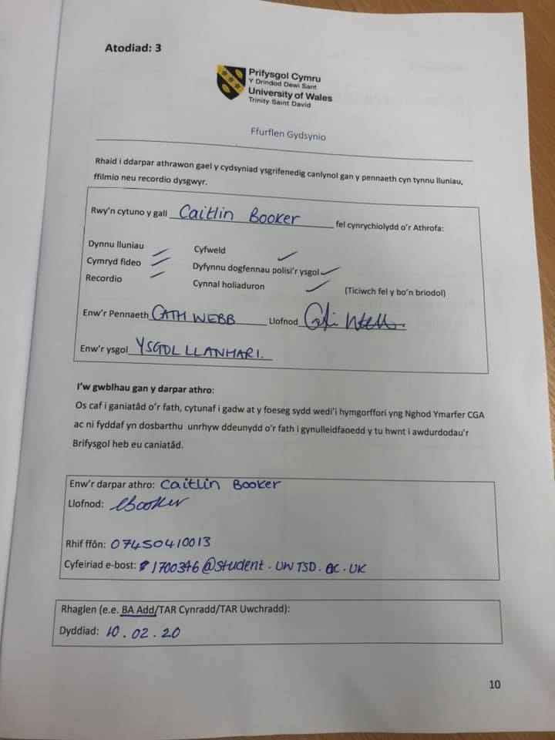

Atodiad 3
Sut mae sgiliau mewn perthynas ag iechyd a lles yn cael eu datblygu mewn un ysgol gynradd?
Cwestiynau cyfweliad:
Grŵp ffocws plant:
- Pa fath o gyfleoedd sydd gennych chi i ddysgu am iechyd a lles?
- Ydych chi’n meddwl bod cadw’n iach yn bwysig?
- Beth sydd yn dod i’ch meddwl wrth i mi ddweud y geiriau iechyd a lles?
- Beth ydych chi’n gwneud yn yr ysgol er mwyn ceisio sicrhau lles corfforol? Emosiynol? Meddyliol? Cymdeithasol?
- Ydych chi’n meddwl fod cael digon o gwsg a chael diet cywir yn bwysig ar gyfer eich iechyd a pam?
- Ydych chi’n meddwl bod digon o gyfleoedd i gymdeithasu yn yr ysgol?

Athrawon/ arweinydd
- Pa fath o gyfleoedd ydych chi’n darparu yn yr ysgol i ddysgu am iechyd a lles?
- Ydych chi’n meddwl fod addysgu iechyd a lles yn bwysig? Pam?
- Ydych chi’n falch fod iechyd a lles yn faes dysgu a phrofiad?
- Sut ydych chi wedi dechrau cynllunio ar gyfer y cwricwlwm newydd?
- Pa fath o dduliau sydd yn weithredu yn yr ysgol i hybu sgiliau iechyd a lles?
- Oes pethau tu fas i’r dosbarth sydd yn hybu sgiliau iechyd a lles y disgyblion?

Atodiad 4

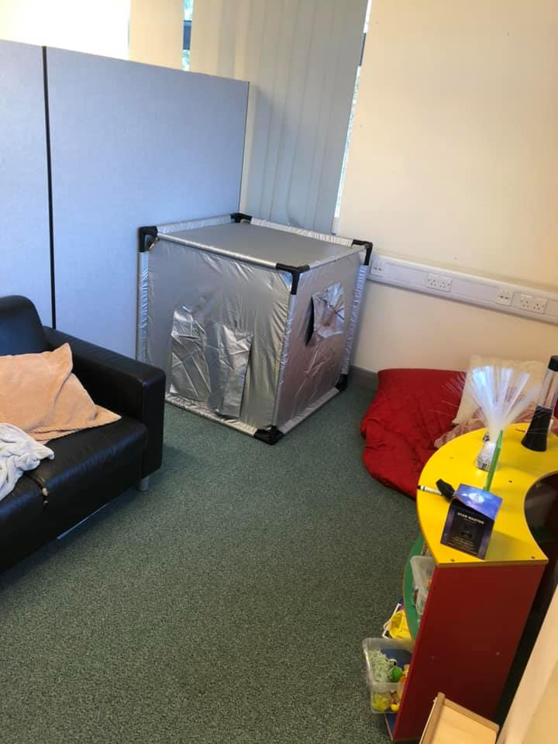

Atodiad 5
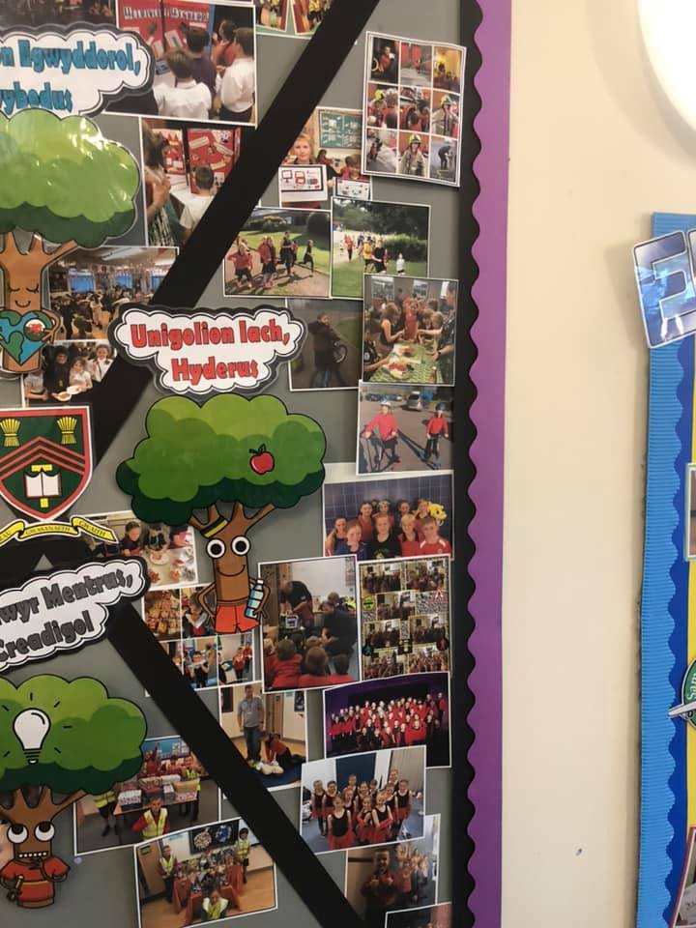
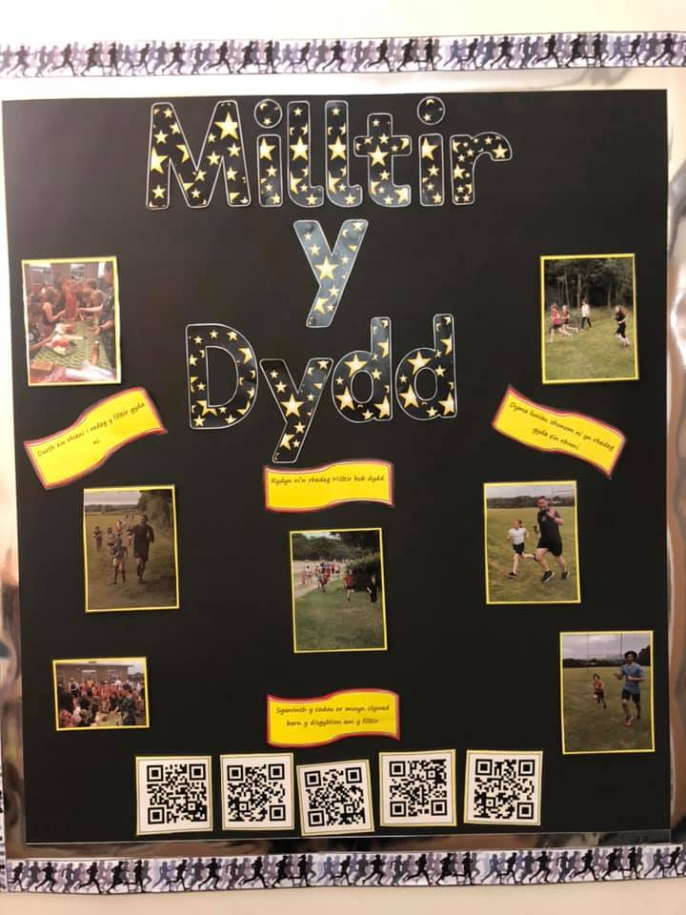
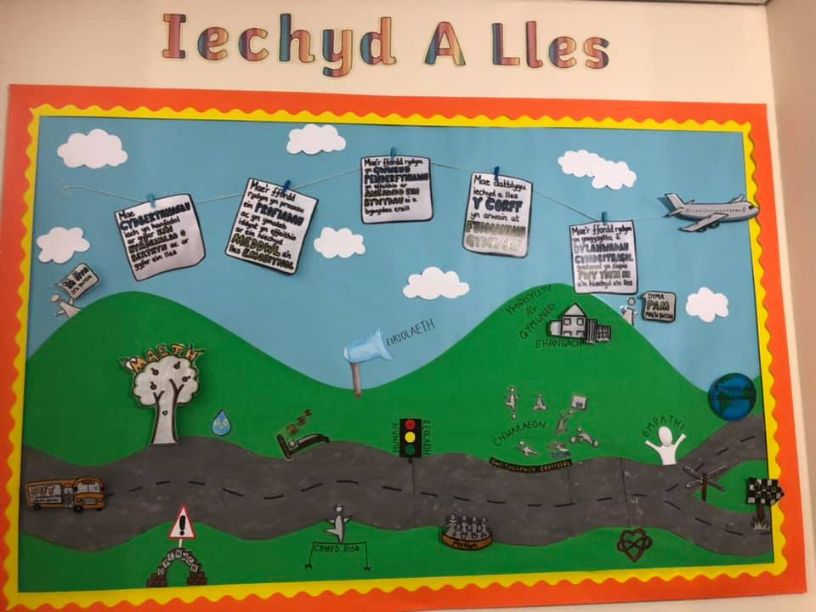
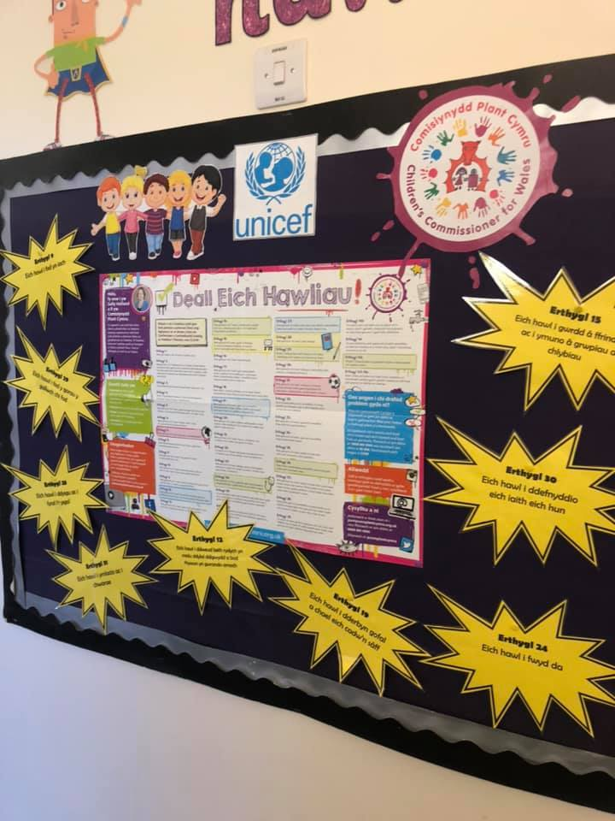

Atodiad 6

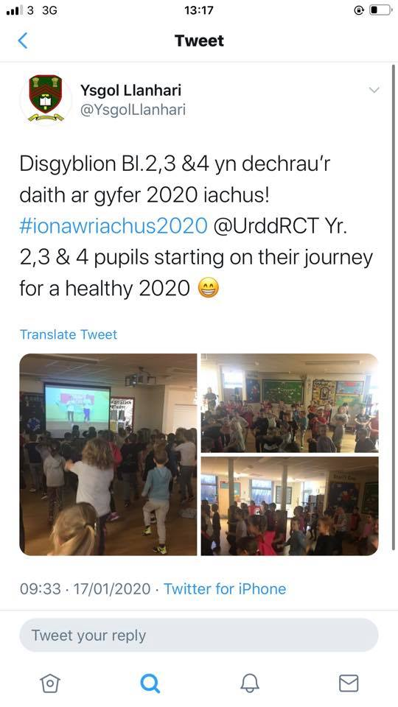

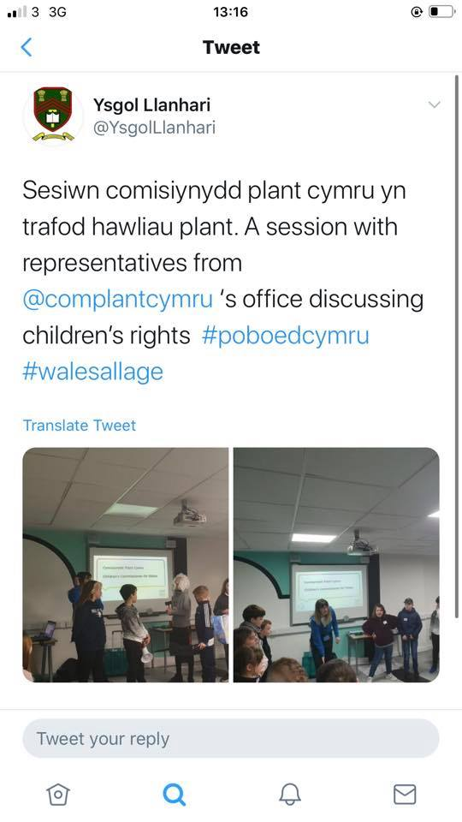

Atodiad 7
Adroddiad
Yn gyntaf, hoffwn ddiolch yr holl staff a disgyblion am eich cymorth yn ystod fy mhrofiad dewisol. Mae ethos eich ysgol wedi fy helpu datblygu arfer proffesiynol ar ddechrau fy ngyrfa ac rydw i’n ddiolchgar iawn.
Fel rhan o gwblhau fy nhraethawd hir penderfynais i ymchwilio ymhellach mewn i faes dysgu a phrofiad iechyd a lles. Penderfynais i dra fy mod i yma i beidio defnyddio holiaduron oherwydd ni allwch fynd mewn i fanylder ac maen anodd i bobl cael amser i gwblhau’r holiaduron.
Penderfynais gyfarfod â disgyblion blwyddyn 5 a 6, disgyblion blwyddyn 9 ac yna staff yr adran gynradd ac uwchradd er mwyn casglu gwahanol safbwyntiau. Mi wnes i fynd ar daith dysgu yn edrych ar wahanol arddangosfeydd sydd o gwmpas yr ysgol yn ymwneud ac iechyd a lles. Yna, arsylwais i wahanol ddosbarthiadau'r adran gynradd am ddau ddiwrnod, gan gofnodi pethau pwysig.
Ar ôl ddarllen Research Methods in Education gan Cohen, Manion a Morrison penderfynais i ar gyfweliadau oherwydd mae’r cwestiynau yn agored a gellir cynnal trafodaeth yn lle ateb cwestiynau caeedig sydd ar holiadur. Roeddwn i’n meddwl taw taith dysgu oedd y ffordd gorau i gasglu gwybodaeth am ethos yr ysgol gan edrych ar arddangosfeydd. Yna roedd arsylwi yn gyfle gwych i edrych sut mae athrawon yn datblygu sgiliau iechyd a lles sylfaenol o ddydd i ddydd ar y pryd.
Casgliadau:
Wrth arsylwi gwelais i fod y meithrin yw’r lle mae’r sgiliau iechyd a lles yn dechrau fel y sgiliau echddygol bras. Mae’r athrawon yn atgyfnerthu pwysigrwydd iechyd a lles ym mhopeth maen nhw’n gwneud e.e. golchi dwylo, brwsio dannedd, mynd i’r tŷ bach, bwyta ac yn ystod ymarfer corff. Ar gyfer plant dosbarth meithrin mae’n hanfodol bod nhw’n cael cinio ysgol heblaw am y rhai sydd gydag anoddefiad bwyd er mwyn ceisio sicrhau bod y plant yn derbyn bwyd iachus. Mae hyn hefyd yn gyfle gwych i’r plant datblygu sgiliau eistedd ar fwys y bwrdd a defnyddio cyllell a ffyrc.
Ar ôl cinio pob dydd mae’r plant dosbarth derbyn yn cael sesiwn i ymlacio lle mae cyfle i ymarfer sgiliau anadlu ac i’r athrawes gofyn i’r plant sut maen nhw’n teimlo gan gysylltu i’r 4 diben y cwricwlwm newydd Donaldson (2015).
Mae ymwybyddiaeth glir gan yr athrawon o sut i ddatblygu sgiliau corfforol y plant yn ystod sesiynau ymarfer corff. Mae’r athrawon yn atgyfnerthu geirfa bwysig ac yn gwneud rheolau cadw’n ddiogel yn glir. Mae ioga wedi cael eu defnyddio i orffen y sesiwn ymarfer corff ar gyfer dosbarth derbyn ac roedd y plant wrth eu modd, bydd yn syniad da os oedd pob sesiwn i bob dosbarth yn gorffen gyda ioga fel ffordd dda o ymlacio cyn mynd nôl i’r dosbarth. Mae’r ioga yn datblygu sgiliau corfforol e.e. Cydbwysedd, hyblygrwydd, canolbwyntio ac yn feddyliol e.e. meddwl yn gadarnhaol, effaith egni, lleihau straen a phryder y plant wrth wneud symudiadau.
Sylweddolais i fod fwy o anghenion emosiynol yn y Cyfnod Sylfaen nag Cyfnod Allweddol 2 fel disgwyliais i weld. Doedd y plant derbyn/meithrin ddim yn gwybod sut i gyfathrebu eu teimladau ac yn aml ymateb mewn ffordd negyddol e.e. mynd yn grac. Yn aml, doedd y plant ddim yn gwybod sut i rannu ac yna roedd yr athrawes yn dangos esiampl dda yn y dosbarth er mwyn annog y plant i rannu. Sylweddolais i ar blentyn roedd yn hoff iawn o le personol ac nid oedd rhai o’r plant yn gwybod sut i barchu lle personol ei gilydd, mae hyn yn sgil emosiynol/cymdeithasol bwysig iawn wrth i’r plant tyfu.
Wrth symud lan yr ysgol roedd y plant yn fwy cyfarwydd gyda sut i rannu eu teimladau. Yn ystod cyfweliad gyda phlant blwyddyn 5 a 6 yn trafod thema “yr hawl i fod yn hapus” noda’r plant ei fod yn gyfle da iddyn nhw adnabod eu teimladau, ond hefyd i ddeall pam maen nhw’n teimlo fel hyn. Mae’r plant yn deall yn iawn bwysigrwydd eu hawliau ac yn cael cyfleoedd i ddysgu am eu hawliau. Mae posteri o gwmpas yr ysgol yn nodi hawl y mis fel bod pob plentyn yn ymwybodol o’r pwysigrwydd, mae'r rhain yn dangos yn glir ac yn lliwgar i ddenu sylw'r plant.
Mae’r amrywiaeth o arddangosfeydd yn cysylltu gwaith a phrofiadau'r disgyblion i’r cwricwlwm newydd a’r pedwar diben Donaldson. Mae’r arddangosfeydd yn lliwgar ac yn denu sylw wrth gerdded o gwmpas yr ysgol. Mae yna rhai arddangosfeydd gall cael ei wella wrth ychwanegu gwybodaeth.

Tu hwnt y dosbarth
Mae milltir y dydd yn cael ei wneud fel rheol pob diwrnod cyn amser cinio. Mae hyn yn ymateb da i ofynion y Llywodraeth. Mae’r plant yn ddigon hapus i gwblhau’r filltir ac yn gallu gweld sut mae’n cael effaith ar ei chorff ac ymddygiad. Efallai bydd cymhelliant y plant yn codi os oedd yr athrawon yn cymryd rhan neu yn cerdded o gwmpas i annog y plant.
Ar yr iard welais i ddoedd dim llawer o bethau i wneud er mwyn hybu cyfleoedd cymdeithasu. Mae llawer o blant yn defnyddio’r meinciau i drafod ond fydd yna mwy o gyfleoedd i gymdeithasu os oedd yna fwy o adnoddau ar yr iard i’r plant chwarae gemau ac ymarfer sgiliau rhannu tu fas i’r dosbarth.
Er mwyn osgoi problemau plant yn lle gorfod datrys nhw, agorodd clwb cinio ar ôl Nadolig ac mae’n gyfle gwych i’r plant mynd yn ystod amser cinio i gael amser tawel, cyfle i ymlacio a chwarae gemau. Mae’r plant yn hoff iawn o fynychu’r clwb cinio oherwydd mae’n gyfle iddyn nhw gael amser ar ben ei hun i feddwl, neu beth bynnag sydd yn gwneud iddyn nhw deimlo’n hapusach.
Cefnogaeth yn yr ysgol
Ar ôl cyfweld â ELSA yr ysgol, mae ELSA yn amlwg rôl bwysig iawn i’r plant yn yr ysgol oherwydd mae’n berson penodol mae’r plant yn gweld yn wythnosol i drafod unrhyw bryderon neu broblemau trwy chwarae gemau sydd yn cyfleu eu hemosiynau. Mae’r cynorthwyydd yn gofyn cwestiynau i’r plant er mwyn asesu a chynllunio ffordd ymlaen gyda strategaethau. Dydy plant derbyn dim yn deall eu hemosiynau ac felly trwy chwarae gemau emosiynau maen nhw’n gallu dod i ddeall eu teimladau a pam maen nhw’n teimlo fel hyn.
Dyweda’r cynorthwyydd fod ELSA yn gwneud gwahaniaeth i’r bywydau’r plant a’i fod yn ymyrraeth lwyddiannus. Noda’r cynorthwyydd fydd y plant ar goll nawr os nad oedd ELSA ar gael yn yr ysgol.
- O ran datblygu sgiliau plant yn emosiynol, mae sesiynau amser cylch yn wythnosol lle cawn gyfle i rannu teimladau gan droi yn drawsgwricwlaidd wrth ymarfer sgiliau llafar.
- Mae’r ysgol yn ffodus iawn i gael cynghorwr yn yr adran uwchradd sydd yn fodlon gweithio yn agos gyda’r adran gynradd.

Cynllunio
Ar ôl trafod gydag athrawon o’r adran gynradd ac uwchradd mae’n amlwg fod cydweithio agos i gynllunio iechyd a lles ar gyfer y plant. Fel rydw i’n ddeall mae’r athrawon yn edrych ar beth sydd yn bwysig o ran y maes dysgu a phrofiad ac yna ceisio sicrhau bod y plant yn taro pob un sgil. Doeddwn i ddim yn disgwyl i’r ysgol dechrau cynllunio yn ôl y maes dysgu iechyd a lles eto oherwydd bod yn faes gwahanol i’r cwricwlwm presennol, ond mae’r ysgol wedi mynd ati i gynllunio iechyd a lles yn ôl y cwricwlwm newydd ac yn teimlo’n fwy hyderus yn y sgiliau mae’r plant yn datblygu.
Mae’r athrawon hefyd wedi sicrhau cyfleoedd i blant blwyddyn 7 a 8 i addysgu sesiwn iechyd a lles i blant blwyddyn 5 a 6. Wnaeth blwyddyn 7 a 8 paratoi sesiwn iechyd meddwl ar gyfer plant blwyddyn 5 a 6. Roedd y sesiwn yn addysgu’r plant am yr ymennydd a’i theimladau, beth sydd yn gwneud ffrind da ac yn addysgu am gorff iach. Dyweda plant blwyddyn 7 a 8 sydd yn flwyddyn 9 nawr fod y sesiynau wedi helpu gwybodaeth a dealltwriaeth y plant adran gynradd oherwydd mae mwy o ddiddordeb gyda’r plant os mae disgyblion yr adran uwchradd yn addysgu nhw oherwydd gallent nhw gydymdeimlo gyda’r plant.

Fy nhraethawd hir
Cyn dechrau fy mhrofiad dewisol penderfynais i ymchwilio ymhellach ar y cwestiwn “Sut mae sgiliau mewn perthynas ag iechyd a lles plant yn cael ei datblygu mewn un ysgol gynradd?”. Fy rheswm dros ddewis y cwestiwn yma oedd gwella fy nealltwriaeth ar y maes iechyd a lles cyn i’r cwricwlwm newydd ddod mewn i effaith.
Ar ôl fy mhrofiad dewisol fy mwriad i yw edrych ar fy holl ddata sawl gwaith ac edrych yn fanwl ar y sgiliau sydd yn cael eu datblygu mewn perthynas ag iechyd a lles. Mae’r holl ddata casglais i ar fy mhrofiad dewisol yn ddefnyddiol iawn a fydd yn helpu ateb fy nghwestiwn. Felly unwaith eto, hoffwn ddiolch yr ysgol am eich cyfraniad i fy nhraethawd hir a fy ngwybodaeth a dealltwriaeth bersonol mewn perthynas ag iechyd a lles a fydd yn helpu fy ngyrfa wrth addysgu iechyd a lles.

